ASSODIRBANK
COMITATO TERRITORIALE N. 7

GITA GRATUITA PER I SOCI ASSODIRBANK

Martedì 1 Ottobre 2019
INCONTRO AD
A S O L O
VISITA del CENTRO STORICO ASOLANO
&
GIPSOTECA e TEMPIO CANOVIANO
A POSSAGNO
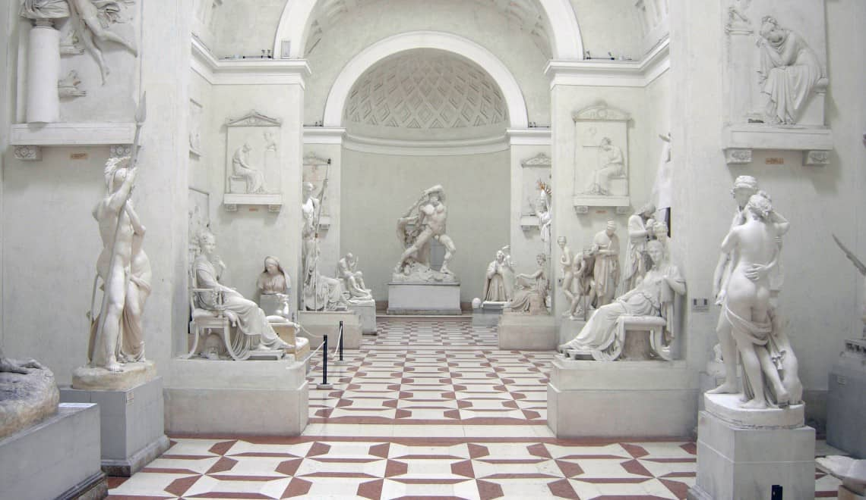

Venezia – Mestre 05 settembre 2019
Caro Amico,
come anticipato qualche giorno fa, martedì 1 ottobre 2019 si riuniscono, ad
A S O L O (la Citta' dei 100 orizzonti)
i Delegati del Comitato Territoriale 7 Nordest, appuntamento al quale abbiamo il piacere sin d'ora d'invitarti.
La giornata prevede la visita guidata al Centro Storico di Asolo, in mattinata
Quindi il trasferimento al Ristorante Villa Razzolini Loredan a Casella d'Asolo per la riunione e quindi il pranzo.
Nel pomeriggio ci trasferiremo a Possagno per una interessante visita guidata alla Gipsoteca ( dove è in corso anche la mostra Un Tempio per l'eternità) e al Tempio del Canova.
Per favorire la partecipazione stiamo organizzando un pullman che partirà da Centro Torri, sosta a Padova Ovest e Mestre (Holiday Inn) con arrivo ad Asolo.
Chi giungerà ad Asolo con mezzi propri potrà parcheggiare al park Ca Vescovo, quindi unirsi al pullman e salire in Centro Storico.
Per i Soci la partecipazione con pranzo e visite sarà gratuita mentre per gli accompagnatori si prevede un contributo di 40 euro.
Aiutaci a realizzare al meglio l'iniziativa comunicando al più presto la tua intenzione inviando al più presto il modulo allegato a mezzo e-mail ct7_nordest@assodirbank.eu e comunque entro il termine massimo del 18 settembre 2019. Per eventuali ulteriori informazioni puoi contattare telefonicamente:
. Alberto Menegoni 340-0608534
. De Domeneghi Carlo 334 6435406
. Tullio Rosini 347-8008764.

Cordiali saluti.
COMITATO TERRITORIALE 7 NORDEST
IL PRESIDENTE - ALBERTO MENEGONI

Le prenotazioni vanno effettuate al più presto inviando il modello di iscrizione – qui di seguito allegato - presso il nostro CT 7 – Comitato Triveneto ct7_nordest@assodirbank.eu oppure telefonando a Carlo De Domeneghi al n. 393/346435406.

Allegato modello per l’iscrizione.

